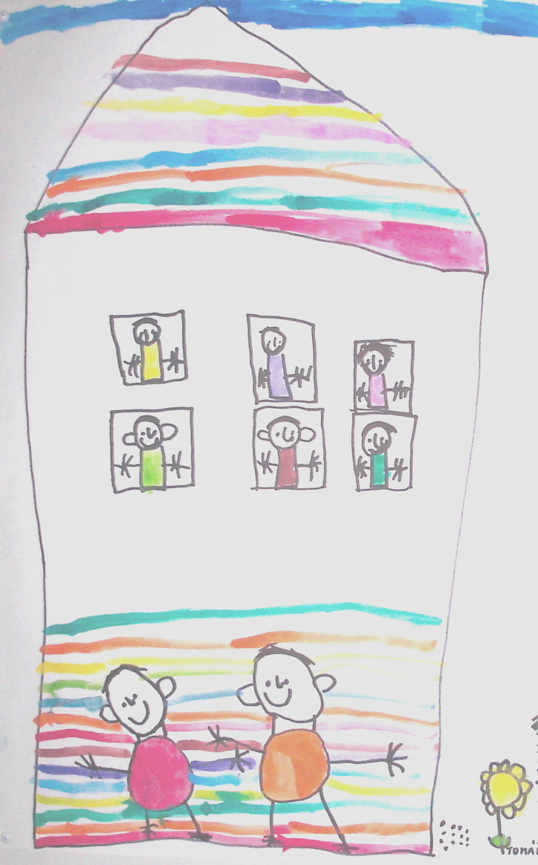 **Mateřská škola Hradec Králové, Kampanova,**

**Královéhradecký kraj, Statutární město Hradec Králové,**

**Ústav primární a preprimární edukace a Katedra výtvarné kultury PdF Univerzity Hradec Králové**

**pod záštitou děkana PdF UHK** [**doc. PhDr. Pavla Vacka, Ph.D.**](http://www.uhk.cz/cs-cz/Stranky/person.aspx?login=vacekpa1)

**pořádají**

**XIV. ROČNÍK**

**VÝTVARNÉ PŘEHLÍDKY**

**A SOUTĚŽE PRO PŘEDŠKOLNÍ DĚTI**

**Š K O L K A**

**PLNÁ DĚTÍ**

**VÝSTAVA**

**výtvarných prací dětí se koná**

**21. 3. - 8. 4. 2016**

**v prostorách Pedagogické fakulty UHK**

**v Hradecké ulici**

**v Hradci Králové**

**Slavnostní předání cen vítězům soutěže proběhne v aule Pedagogické fakulty**

**Univerzity Hradec Králové v Hradecké ulici 7. dubna 2016 od 15.30 hodin.**

**Organizátoři děkují za pomoc a přispění materiálem i cenami.**

